编辑：倪莺
设计制作：周卓行
第一次教研组会议
学期初，政治组举行了本学期第一次教研组会议。
这次会议有点特殊。本学年的政治组将面临巨大考验：一位老师刚生完孩子，一位老师已是怀孕三个月的孕妇，一位老师刚刚担任中层干部和年级组长，还有一位老师的家中遇到了一些困难。面对这样的情况，排课和任务分担都遇到了挑战。可让人欣慰的是，每一位老师都积极承担，毫不退让，都努力克服困难，做出了最大的牺牲，使得政治组的工作可以顺利进行下去，这体现了我组一贯的互相照顾、互相体贴的风格，也体现了每一位组员在困难面前不退缩、敢于承担的风格。
教研组长倪莺老师布置了几项任务：1、读书制度，每位老师本学期都要认真研读《走向专业的听评课》《中政参》等书和杂志2、教研组、备课组的计划要有序进行，不得延误3、每月简报和优秀学案要及时做出来，学案要边修订边做4、每位老师要严守听课制度，认真听课，积极反馈5、有关于政治课堂的设计要进一步明确等。

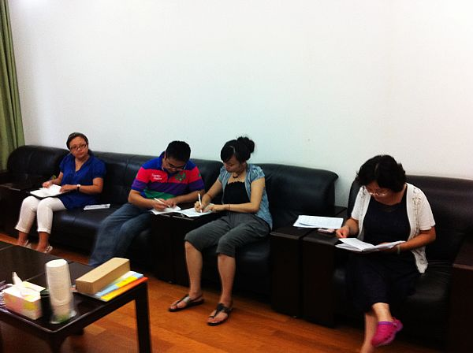

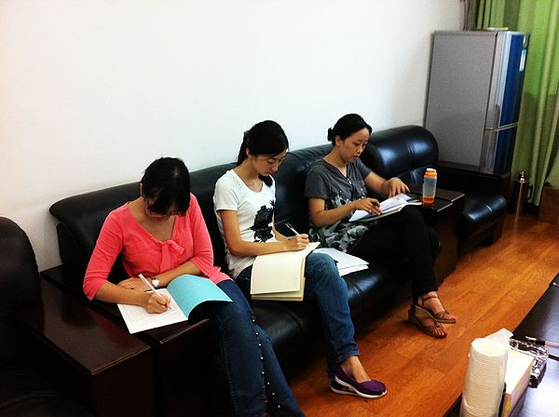

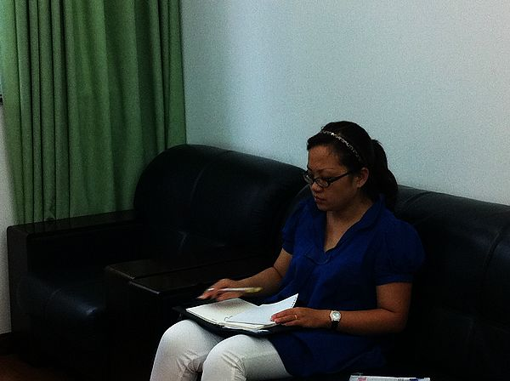

教研组长会议
开学初，顾润生调研员来我校主持政治教研组长会议，对本学期的政治教学工作进行了部署。
会议要求，要继续坚持集体备课、听评课、校内组卷、联合阅卷。在备课方面，既要分析教材，又要分析学生，有些老师跳过了备课步骤直接上课，这是百害而无一利的。在课堂教学方面，要注意发展的动力和理论素养的培养。他重点强调课题申报的重要性，要求每位老师都要积极申报、研究课题，培养自身的理论素养。
另外，他就一些工作安排做了重点部署。

顾润生关于小高考安排部署
张宏浩
1、总体形势
2010年小高考选择、判断比较容易，2011年将会改变这种状况，在选择题上提高难度，主观题继续保持平稳。
2、时政
关注的都是社会热点问题，一般不设门槛，建议大家看看上海高考卷对时政考察的模式。
3、选择题
直问式减少，2010年有8道直问式题目，2011年将会减少为2道。
4、简答题
关注社会热点，联系相关考点，活学活用，注意各个知识点之间的贯通。考试之前每个学校都要进行热点问题梳理，学校之间可以相互交流。
5、12月底之前结束哲学，哲学教学一定要细致到位，不能太快，争取达到学生不用复习就可以参加考试的程度。
6、考点化教学，完全按照考点的能级要求进行教学，增加课堂的有效性和针对性。
7、学案教学，每个学校根据自己学校学生学习实际状况制定相应的学案，帮助学生吸收巩固所学知识。
8、利用开展公开课来共同探讨如何提高课堂效益。

